Для учета АКБ в IT техники (ИБП, БИРП) создан электронный журнал. В данном журнале системотехники должны отмечать все действия, связанные с АКБ. А именно:  
- поступление новой техники  
- замена АКБ

- отправка техники АКБ на РЦ

Вбраузере заходим на ДокВеб http://edc.rw.org/doc_new/ru_RU/  
«Пользователь:» номер магазина  
«Пароль:» номер магазина

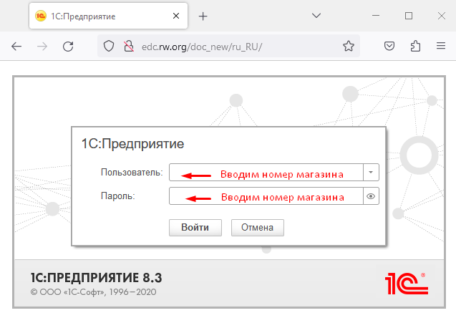

Выбираем в панели навигации «Обслуживание оборудования», раздел «Обслуживание оборудования»

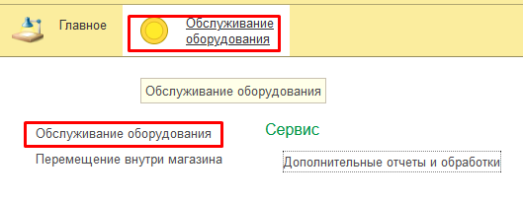

Попадаем в журнал

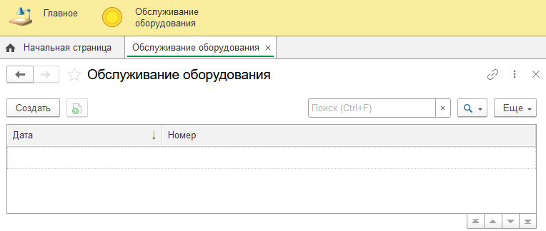

Для начала учета АКБ и дальнейших работ нужно ввести в эксплуатацию оборудование

**Ввод в эксплуатацию**

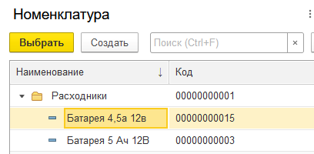Для начала учета АКБ в магазине необходимо   
1) в журнале нажать «Создать»  
2) «Выполненная работа» выбрать «ЗАМЕНА»  
3) Указать оборудование  
4) Указать расходник («показать все», в номенклатуре выбираем «расходники», выбираем необходимую АКБ)  
  
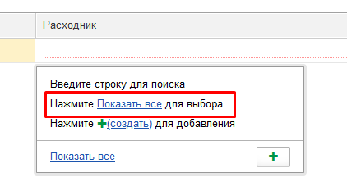

5) При необходимости добавить комментарий. К примеру «*ввод в эксплуатацию*»  
  
Заполнив журнал, обязательно нажимаем «Записать», «Провести»

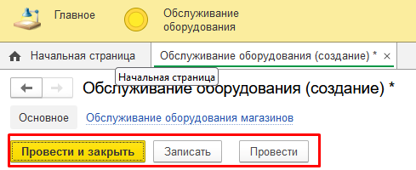

После этого в магазине будут числиться АКБ. Все последующие виды работ станут доступны на следующий день.

**Виды работ**

* **Замена** - указывается в случае замены АКБ установленной в IT технике
* **Перемещение на РЦ** - указывается в случае отправки оборудования на РЦ (к примеру демонтаж кассы)
* **Проверка** указывается при
* каждой проверке
* АКБ

Если при проверке АКБ выявилась неисправность, то обязательно нужно это отметить в поле «комментарий». К примеру «*АКБ неисправна. заказал новую*»